潍坊优质课评选听课反思
赵山山
这次潍坊优质课评选在昌乐北大公学进行，上课形式分小组教学。分为八个小组，每个小组六个人（六角桌）。
上午第一节是来自诸城的罗杰老师讲的园的认识，课堂由一个游戏引入。通过说一说，画一画，折一折的方式将圆的各部分特征，及性质展现出来，课堂中还展现了美术老师和体育老师画圆的方法。课堂生动。不足的地方，在谈论直径与半径的关系的时候，没有强调是在同圆或等园中，圆的直径是半径的2倍。老师在提问的时候是让学生填空式的问题，没有启发孩子自己思考。
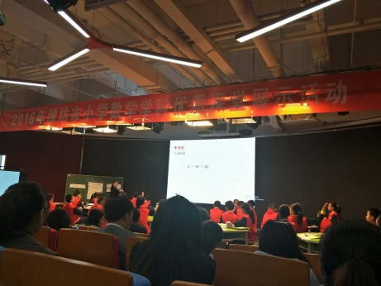
第二节是尹娟老师讲的方程的认识。由当下同学们很喜欢的动画片引入，生动形象。调动了学生们的积极性。肢体语言很形象。通过黑板上的算式让同学们分类，通过分类引导孩子们总结出方程的概念：含有未知数的等式叫方程。小组谈论等式和方程之间的关系。整堂课都紧紧围绕着动画片的角色进行，连贯，有趣。
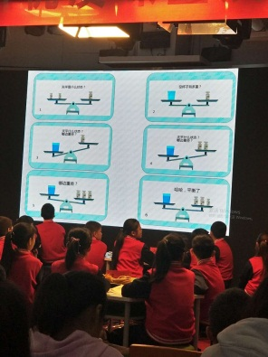
第三节课是胡振英老师讲的《方程的意义》，本节课由跷跷板引入，在课程一开始便提出方程概念，过程研究什么是方程，课程结束总结这节课学习的内容。整节课以一杯水的故事贯穿整节课，期间杯子的重量是不变的，水是未知量，根据天平的指针变化情况，列出等式和不等式，再让同学们将式子分类。同学们通过小组讨论，老师订正，总结出方程的概念：“含有未知数的等式叫方程”。又探讨等式与方程的包含与被包含的关系。最后让孩子们用一个方程讲述数学故事。整节课连贯流畅。尤其是老师的语言，简练明确。是值得我们学习的。这节课还有一个亮点就是老师在要求同学们写算式的时候，先找到题目中的等量关系式，先写等量关系式再列算式解答。建立的数学思考模型。为以后的学习打下基础。同学在处理问题的时候先找到题意中的等量关系式，再把未知量用X来表示。非常值得我学习。
上午第四节课是翟强老师讲的《方程的认识》
在上课之前与孩子们沟通的时候一个同学由于不认识老师的名字，读成了“崔雀”引得同学们哄堂大笑。翟老师读了自己名字后很快组织课堂，并强调不是什么事。在整堂课上这名女孩曾多次举手回答问题。整堂课调动同学的积极性，采用小组讨论。不足的地方，可能是上午最后一节课的原因，翟老师有点着急。有些知识点提出后并没有加强练习。
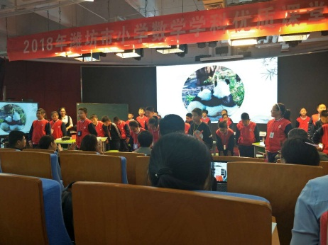
下午的三节课的课题同样是《方程的认识》每位老师的课堂引入都非常的生动，课堂流畅。都充分调动了小组的积极性，发挥小组长的作用。印象最深的下午的最后一节课，老师拿来了天平，每个小组一个天平。这节课没有讲完，就是因为同学们在做实验的过程中浪费了很多时间，而关于方程的知识点强调的不够，最后的练习也没有完成。个人觉得这个天平的实验有点喧宾夺主。

